1. **Установить SSH-сервер и настроить удалённое подключение по ключам, вместо пароля.**

**По пункту 1 предоставьте всё содержимое конфигурационного файла sshd и содержимое файла authorized_keys.**

sudo apt-get install ssh

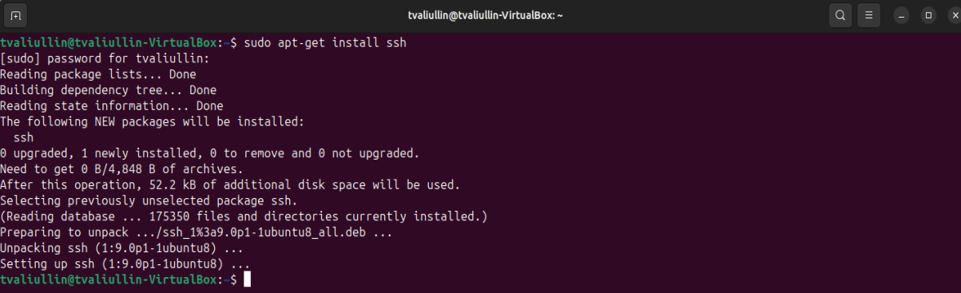

sudo systemctl status sshd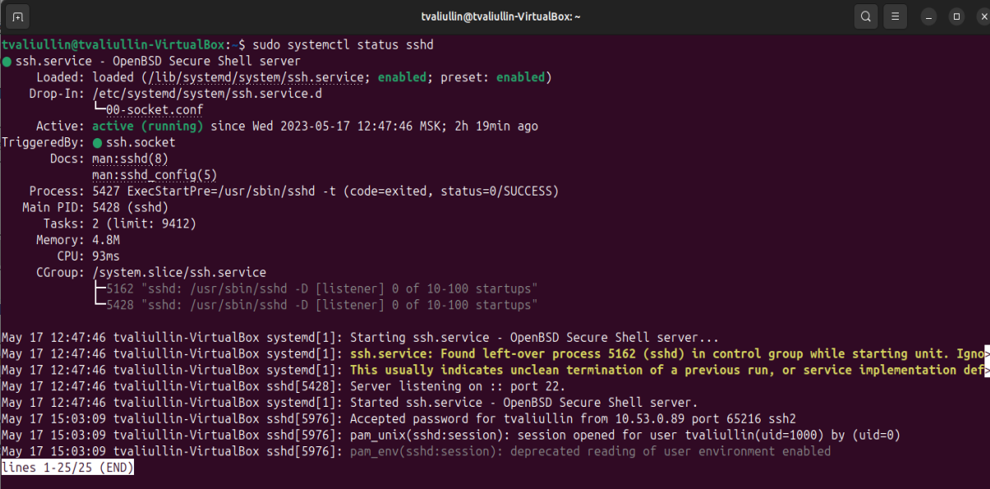

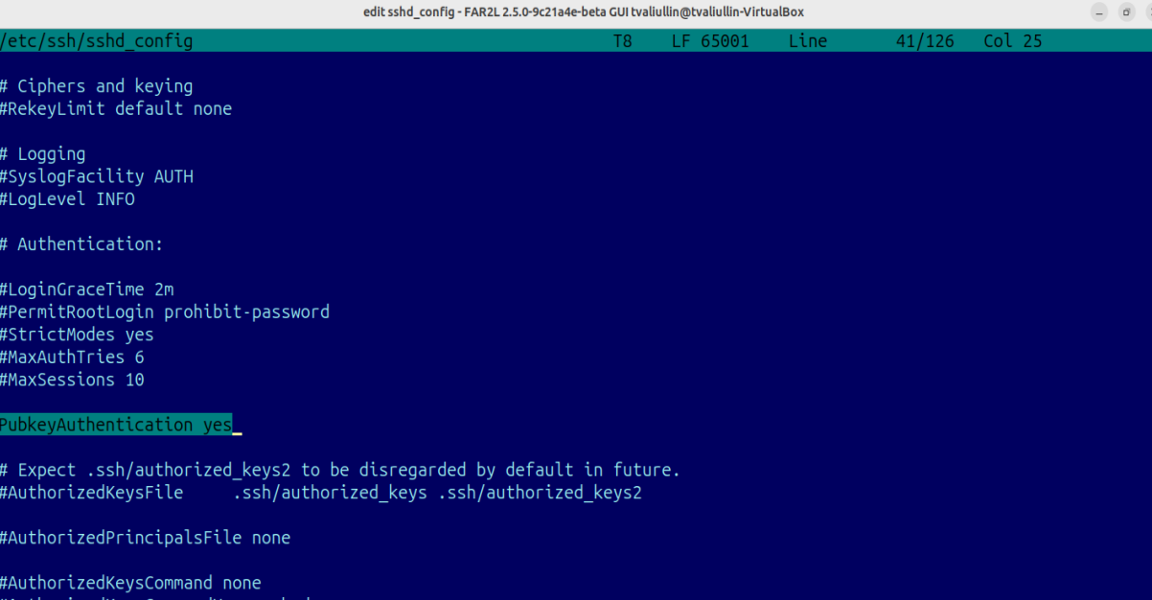

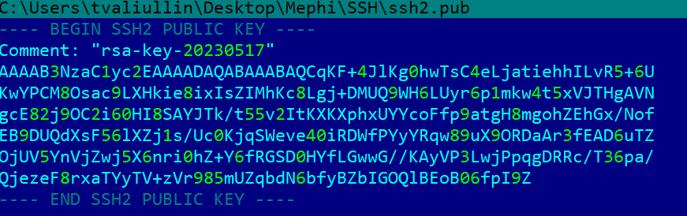

ssh-keygen -i -f ssh2.pub > openssh.pub

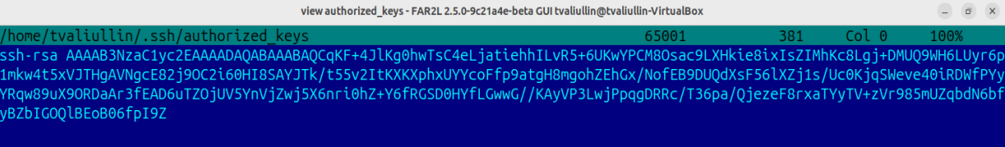

sudo systemctl restart sshd

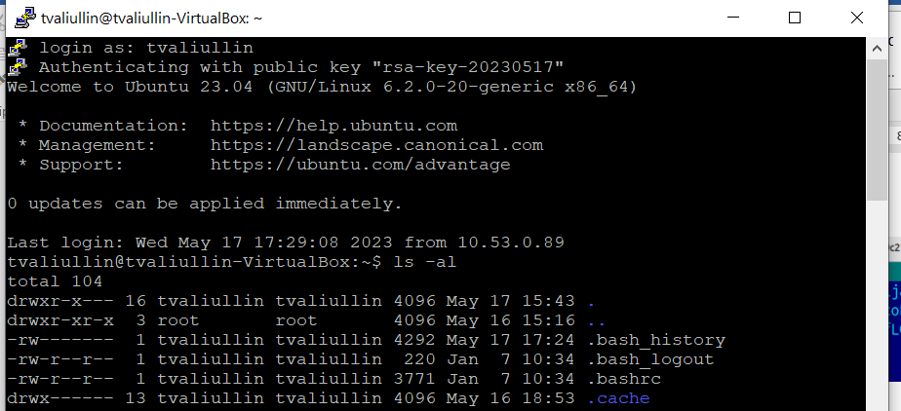

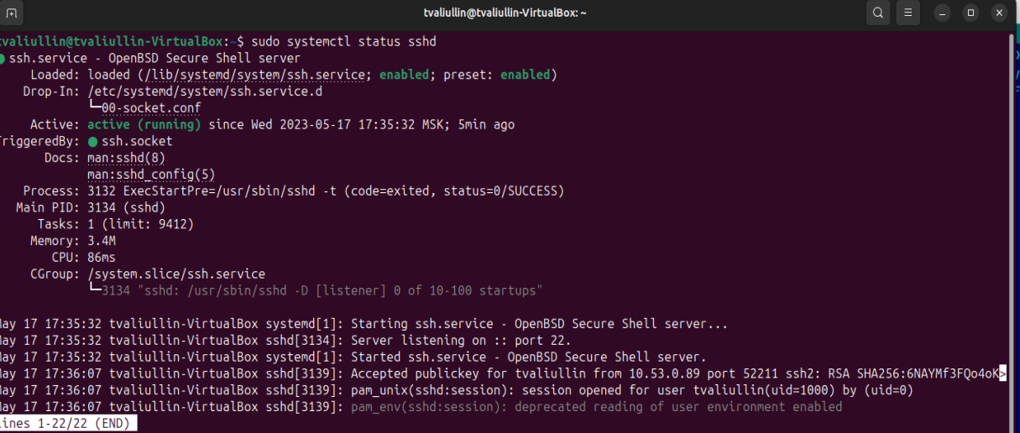

1. **Создать нового пользователя с домашней директорией и выдать ему возможность запускать следующие утилиты без требования пароля:**
   * + ***/sbin/route*, */sbin/iptables*, */usr/bin/nmap*, */usr/sbin/hping3***
     + ***usr/bin/systemctl***
     + ***sbin/ifup*, */sbin/ifdown***

**По пункту 2 предоставьте вывод команды ls в директории home, вывод файла passwd, содержимое файла sudoers.**

useradd -m user01

echo user01:1qa2ws3ed! | chpasswd

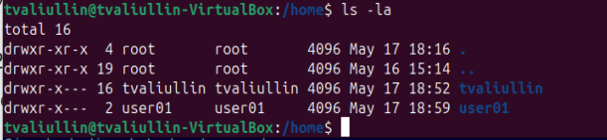

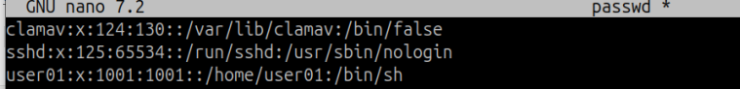

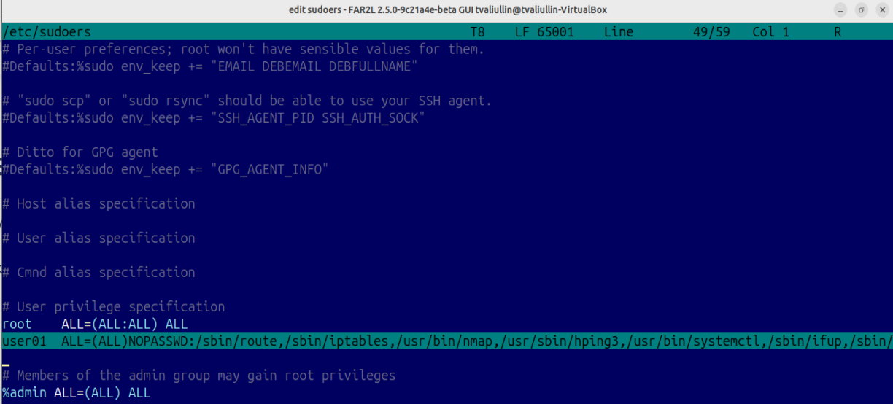

1. **Установить минимальную длину пароля для пользователя в 8 символов.**

**По пункту 3 самостоятельно найдите информацию по установке минимального пароля. В качестве ответа предоставьте содержимое файла common-passwords.**

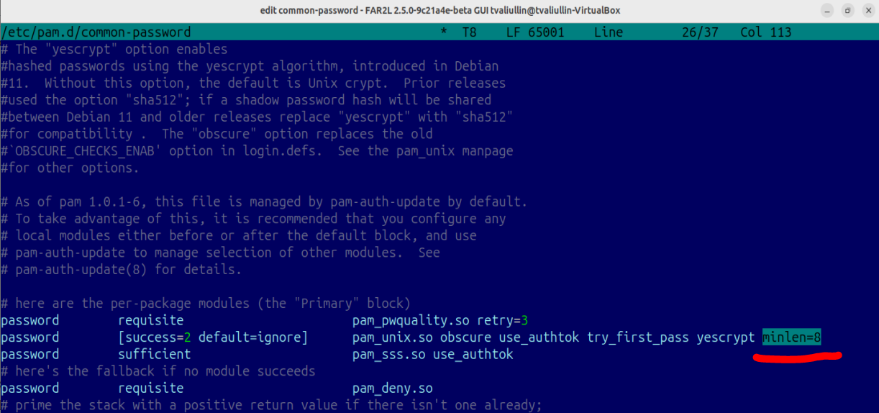

1. **Установить на сервер пакеты Java.**

**По пункту 4 предоставьте результат успешной установки Java (последняя доступная версия JRE).**

sudo apt update

sudo apt install default-jre



1. **Настроить автоматическое сканирование антивирусом всей ОС каждый понедельник в 4 утра. При этом раз в месяц должно происходить обновление базы данных антивирусов.**

**По пункту 5 предоставьте тексты задач cron, содержимое файла crontab (скрипт Bash — пожеланию)**

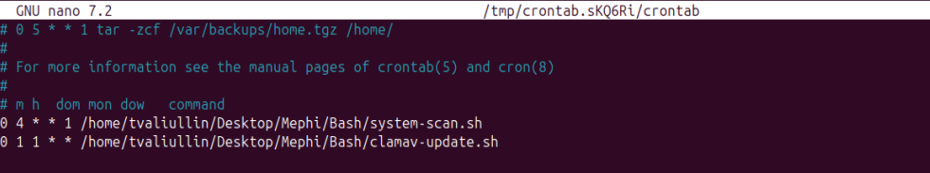

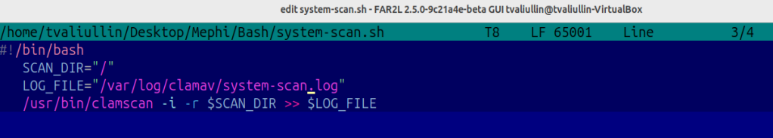

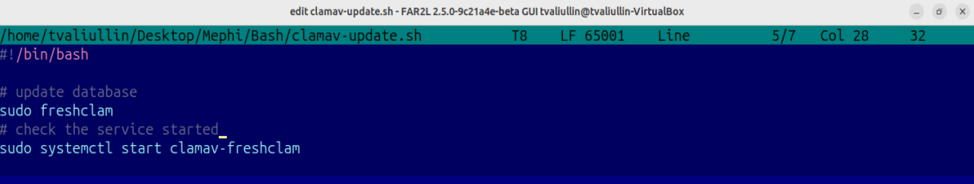

1. **Настроить файервол на блокирование всего входящего и выходящего трафика.**

**По пункту 6 предоставьте вывод всех цепочек и правил iptables.**

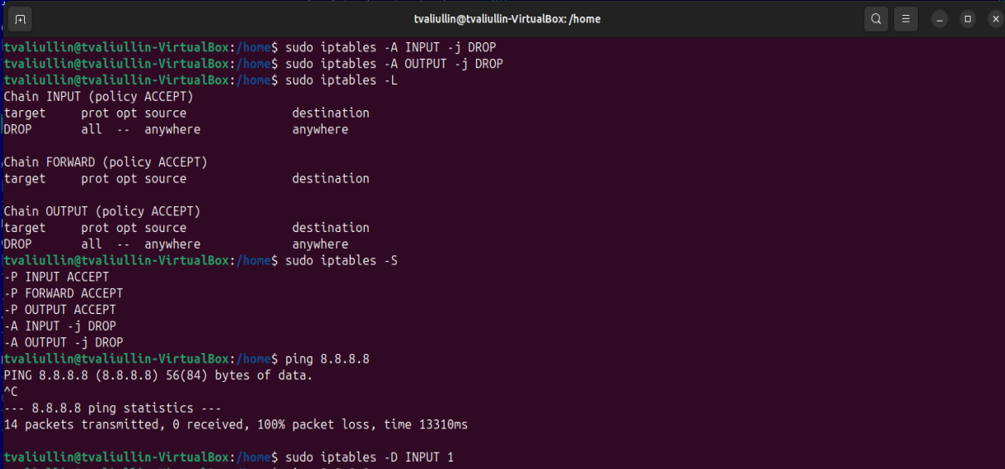

**УСЛОВИЯ РЕАЛИЗАЦИИ:**

По каждому пункту нужно предоставить:

* Команду / набор команд / текст, которыми вы пользовались для выполнения задания.
* Скриншот результата работы / получившегося файла.